《图像处理与计算机视觉》 课程课内实验实践报告4
学院： 大数据学院 年级： 23级 专业： 人工智能
班级： 23-1 姓名： 吴俊杰 学号： 23311717144
实验实践时间 |  | 2025/9/25 | 实验实践地点 | 实3502
实验实践名称 | 实验四 Canny边缘检测算法的代码实现及验证
实验实践目的 | 1、理解边缘检测的概念；  2、理解边缘检测算法的实现步骤；  3、掌握Canny边缘检测算法第四步的具体实现。
实验实践设备与仪器 | 计算机、Python语言相关软件
实验过程：（学生根据实验实践进行的过程，常用文字、图、表等描述，可另附页）
实验内容：
第1步：将chong.png图片保存至本地计算机，确保路径可访问（建议与代码文件放在同一目录下，便于后续调用）。
第2步：导入提供的canny部分代码，并载入chong.png图片；
第3步：在已有代码基础上，完成Canny边缘检测算法的第四步操作——实现基于滞后阈值化的边缘定位环节；
# 基于滞后的阈值化的边缘定位
def double_threshold(img, low_threshold_ratio=0.05, high_threshold_ratio=0.15):
"""
双阈值检测算法

参数:
img: 非最大值抑制后的梯度图像
low_threshold_ratio: 低阈值比例
high_threshold_ratio: 高阈值比例

返回:
最终边缘图像
"""
# 1、计算高低阈值
high_threshold = img.max() * high_threshold_ratio
low_threshold = high_threshold * low_threshold_ratio

# 2、初始化结果矩阵
H, W = img.shape
result = np.zeros((H, W), dtype=np.uint8)

# 3、标记强边缘、弱边缘和非边缘
strong_edges = (img >= high_threshold)
weak_edges = (img >= low_threshold) & (img < high_threshold)

# 4、强边缘直接保留
result[strong_edges] = 255

# 5、对弱边缘进行连接性分析
# 使用8邻域检查弱边缘是否连接到强边缘
visited = np.zeros_like(result, dtype=bool)

# 遍历所有强边缘像素
strong_i, strong_j = np.where(strong_edges)

for i, j in zip(strong_i, strong_j):
if not visited[i, j]:
# 从强边缘开始进行区域生长
stack = [(i, j)]
while stack:
x, y = stack.pop()
if visited[x, y]:
continue

visited[x, y] = True

# 检查8邻域
for dx in [-1, 0, 1]:
for dy in [-1, 0, 1]:
nx, ny = x + dx, y + dy
if (0 <= nx < H and 0 <= ny < W and
not visited[nx, ny] and
(strong_edges[nx, ny] or weak_edges[nx, ny])):

if weak_edges[nx, ny]:
# 将连接的弱边缘提升为强边缘
result[nx, ny] = 255
strong_edges[nx, ny] = True

stack.append((nx, ny))

return result

# 调用双阈值检测
edges = double_threshold(nms)

# 展示最终边缘检测结果
plot_image(edges, 'Final Canny Edges')

# 可选：显示整个Canny边缘检测流程的所有步骤
fig, axes = plt.subplots(2, 3, figsize=(15, 10))

axes[0, 0].imshow(img, cmap='gray')
axes[0, 0].set_title('Original Image')
axes[0, 0].axis('off')

axes[0, 1].imshow(smoothed, cmap='gray')
axes[0, 1].set_title('Gaussian Smoothed')
axes[0, 1].axis('off')

axes[0, 2].imshow(G, cmap='gray')
axes[0, 2].set_title('Gradient Magnitude')
axes[0, 2].axis('off')

axes[1, 0].imshow(Gx, cmap='gray')
axes[1, 0].set_title('X Gradient')
axes[1, 0].axis('off')

axes[1, 1].imshow(nms, cmap='gray')
axes[1, 1].set_title('Non-Maximum Suppression')
axes[1, 1].axis('off')

axes[1, 2].imshow(edges, cmap='gray')
axes[1, 2].set_title('Final Canny Edges')
axes[1, 2].axis('off')

plt.tight_layout()
plt.show()

print("Canny边缘检测完成！")

第4步：调整高阈值与低阈值的参数，观察图像呈现的变化。
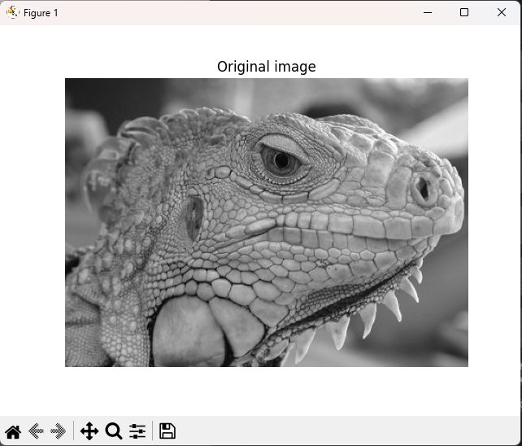

实验实践结论：
本实验成功实现了经典的Canny边缘检测算法，通过系统的多阶段处理，从原始图像中提取出了清晰、连续、定位准确的边缘信息。算法在噪声抑制、边缘定位和完整性方面表现出色，为后续的图像分析和理解提供了可靠的基础。

指导教师签名： 年 月 日

